Блок T триггера.

1. Исходный код на языке структурированного текста IEC 61131-3.

FUNCTION_BLOCK FB26 //T- Триггер.
TITLE = 'T Триггер';

VAR_INPUT //Входные переменные, сохраняемые.
C:BOOL:=FALSE; //Count - счетный вход (по нарастающему фронту).
R:BOOL:=FALSE; //Reset - сбросить на ноль.
END_VAR

VAR_OUTPUT //Выходные переменные, сохраняемые.
Q:BOOL:=FALSE; //Выход триггера.
END_VAR

VAR //Внутренние переменные, сохраняемые.
CPrevios:BOOL:=FALSE; //Предыдущее состояние входа.
END_VAR

VAR_TEMP //Временные переменные, не сохраняемые.
Edge:BOOL; //Выход с детектора фронта.
S1:BOOL; //Вход Set встроенного RS триттера.
R1:BOOL; //Вход Reset встроенного RS триттера.
END_VAR

//Алгоритм.
//Детектор нарастающего фронта.
Edge:= C AND NOT(CPrevios);
//Запомнить предыдущее состояние входа.
CPrevios:=C;
//Логика включения триггера.
S1:=Edge AND NOT(Q);
//Логика выключения триггера.
R1:=(Edge AND Q) OR R;
//RS триггер.
Q:=(Q OR S1) AND (NOT(R1));
END_FUNCTION_BLOCK

2. Описание.

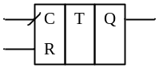
Рис. 1. Условное графическое обозначение Т – триггера.

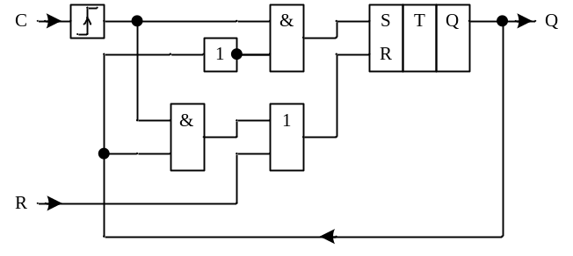
Рис. 2. Схема Т – триггера.

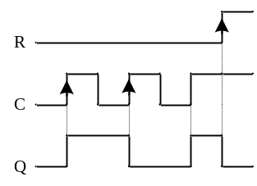
Рис. 3. Временная диаграмма работы Т – триггера.

Т - триггер используется для построения делителей частоты, счетчиков.
Если после кнопки без фиксации поставить Т – триггер, а к выходу триггера подсоединить лампочку, то лампочкой можно управлять последовательным нажатием кнопки.

